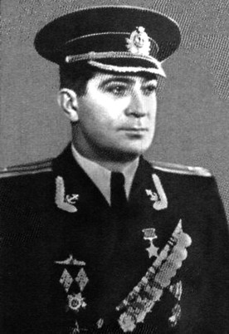

Кл.руководитель:
Авзурагова А.К.

- Познакомить учащихся с Героем Советского Союза Астаном Николаевичем Кесаевым .
- Развивать у учащихся чувство гражданственности и патриотизма, как важнейших духовно-нравственных и социальных ценностей.
- Воспитывать уважение к патриотическому прошлому.
- Воспитывать чувство сострадания к людям, неприятия жестокости и насилия.

- Мультимедийный проектор, компьютер, экран, презентация.
- Фотовыставка; вырезки из газет и журналов, посвященных А.Н.Кесаеву, фотовыставка.
- Видеоматериалы об А.Н.Кесаеве.

Чтоб стать мужчиной
Мало им родиться,
Как стать железом
Мало быть рудой.
Тут надо переплавиться, разбиться
И, как руда, пожертвовать собой.
Готовность к смерти тоже ведь оружие,
И ты его попробуй, примени.
Мужчины умирают, если нужно,
И потому живут в веках они.

Учитель. Ребята, тема нашего классного часа:

«Его имя носит наша школа».
Прошло чуть больше 72 лет с того майского дня, когда смолкли последние залпы Великой Отечественной войны, в ходе которой был развеян миф о непобедимости немецко-фашистских войск. Всё дальше и дальше уходят в прошлое те страшные годы. Древние говорили: «Если не забывать войну, появляется много ненависти. А если её забывают, начинается новая». Уходят из жизни ветераны. С каждым годом их становится всё меньше и меньше, а с ними уходит частичка памяти, той нити, которая связывает прошлое с настоящим.
Многие выходцы из Дигоры в борьбе с немецко – фашистскими захватчиками проявили героизм и отвагу. Шесть воинов из Дигоры стали Героями Советского Союза.
Учитель. Ребята, давайте вспомним их имена.
(Дети с помощью учителя называют имена шести Героев Советского Союза, выходцев из Дигоры. На экране слайды с портретами).
Учитель. «Есть такая профессия – Родину защищать!» эта фраза из фильма "Офицеры" стала крылатой. Она относится ко всем защитникам Отечества.
И мы сегодня посвятим наш классный час Герою Советского Астану Николаевичу Кесаеву – единственному из наших земляков герою – подводнику.
Астан Кесаев и не мечтал стать моряком. Родился он 11 сентября 1914 года далеко от морских просторов – в селе Дигора, Северной Осетии. Окончив семилетку, начал работать в сельскохозяйственной коммуне.

Ученик. Осетию окружают горы, где покоятся несметные богатства. Рассказы о них покорили воображения молодого горца. Астан твердо решил быть горным инженером. И он стал настойчиво осуществлять мечту: поехал в столицу, окончил там рабфак им. Артема, стал техником по цветному металлу. Астан хотел и дальше учиться, совершенствовать свои знания в этой области.

Ученик. Но обстановка в мире в то время была напряженной: в центре Европы – в Германии фашизм пришел к власти. А это означало, что готовится война. Нужны были умелые военные кадры. Астан, как и тысячи его сверстников, выражает желание стать военным. И Московский обком комсомола направляет его в Высшее военно – морское училище им. М.В.Фрунзе, в Ленинград. После успешного окончания училища лейтенант Кесаев начинает свою службу в Черноморском флоте. Вскоре – опять Ленинград и Высшие специальные курсы командного состава подводного плавания. По окончании их морской офицер возвращается на Черное море, где в марте 1941 года назначается командиром строящейся подводной лодки «Малютка», которой в грозные годы войны суждено было бороздить воды Черного моря.
Ученик. Наконец «Малютка» готова, команда подготовлена. Спустившись со стапелей, лодка оказалась в окружении врага. Из колыбели она попала прямо в огненный ад. Под непрерывным обстрелом и бомбежками Кесаев увел малютку в Севастополь.
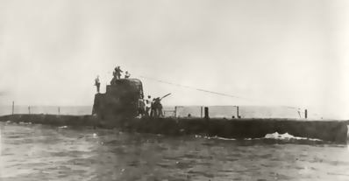
Так началась боевая биография этой подводной лодки и Астана Кесаева, бессменно командовавшего ею в течение всей войны. Походы, атаки, торпедные залпы, рвавшие пополам вражеские корабли,- все это стало обычным явлением в жизни героического экипажа «Малютки».

Ученик. Подводный Флот России –
Невидимый кулак –
Дежурит в море синем
И если что не так –

Ответит полной мощью
В любой район Земли.
Ответит днем и ночью,
Приняв команду «Пли!»

Ученик. Командир корабля отлично знал свой экипаж, с которым делил все горечи и радости. Он верил в каждого из своих боевых друзей.
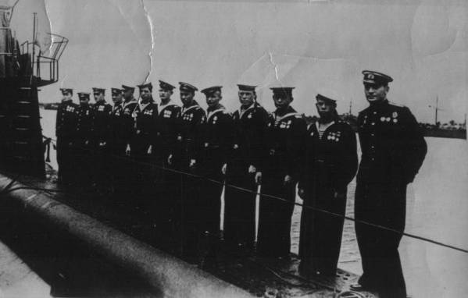
250 дней героический Севастополь отбивал атаки превосходящих сил противника. И в этом немалую роль играл флот, а в том числе и подводная лодка «Малютка».

Ученик. Астан Кесаев осетин по национальности. И все же - севастополец, ибо Севастополь не его «вторая родина», а просто родина Героя.
Бортовой номер подводной лодки М - 117, которой командовал капитан- лейтенант Кесаев, вписан золотом в мемориал мужества на площади Нахимова. Фамилия самого командира - на мемориальной стене Сапун - горы в списке двухсот тридцати трех Героев Советского Союза, удостоенных этого звания в боях за Севастополь.

Ученик. В тактике морского боя существует правило: кто раньше заметил, тот уже наполовину победил. В этом отношении «Малютка» промахов не давала. Моряки видели, что враг обнаглел, и каждому хотелось сбить с него спесь. Осадив Севастополь с суши и с моря, вражеские войска и особенно его флот, действовали нахально. Они чувствовали себя как дома. Черноморье кишело пиратствующими подводными и надводными вражескими кораблями всех типов и систем. Вот командир «Малютки» получает очередной доклад: « К Севастополю подходит очередной караван».

Ученик. Атаковать ночью в подводном положении. Это дерзкий план, но Астан знает - смелость и неожиданность - вот верный расчет. Ночью в подводном положении «Малютка» неожиданно ворвалась в строй вражеского каравана. Гитлеровцы и не смели подумать о том, что приближавшийся к ним корабль - советский. Они приняли смельчака за одного из своих кораблей охранения. А когда сообразили, в чем дело и включили прожекторы, было уже поздно.
В стане врага поднялась паника. Никто не мог разобрать, где свои, где чужие. Этим воспользовался Кесаев и пустил торпеду во вражеский транспорт, а затем благополучно скрылся от преследования.
А ведь на счету Кесаева таких потопленных гитлеровских кораблей было девять.
Ученик. С началом войны Кесаев отправил жену с сынишкой Славиком к родным. Но в сорок втором война докатилась и до Кавказа. Дигора была взята фашистами - Кесаева стала связной партизан. Выдал её односельчанин. Привёл полицая к землянке в лесу. Забрали её фашисты и отправили в Германию. Прошла она несколько концлагерей. Последний - Равенсбрюк. К маю сорок пятого в ней было всего тридцать два килограмма веса. Прошёл слух, что она погибла.

Ученик. Астан страшно переживал. Рассказывают, что когда «Малютка» выстреливала своими двумя торпедами по ненавистным фашиста, командир сквозь зубы проговаривал так:

Летела первая:
-За Родину!
Летела вторая:
-За жену!

Ученик. А ведь жена Валя осталась жива. Шёл май 1945 года. Немцы не успели её кинуть в крематорий. Хозяева печей сами еле унесли ноги.
Отошла жена Кесаева от всего пережитого после войны. Лишь лагерное клеймо: номер 17602 –оставалось на запястье и предплечье. Годы вернули её из старости в молодость.
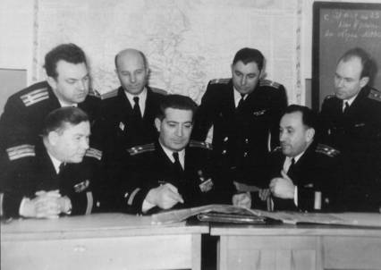
Ученик. Валя родила дочку. Кончила педагогический в Ленинграде, когда муж учился в Академии.

Ученик. Указом Президиума Верховного Совета СССР от 31 мая 1944 года за умелое командование подводной лодкой, образцовое выполнение боевых заданий командования и проявленные при этом геройство и мужество капитан-лейтенанту Кесаеву Астану Николаевичу присвоено звание Героя Советского Союза с вручением ордена Ленина и медали "Золотая Звезда". В июле 1944 года ПЛ "М-117" награждена орденом Красного Знамени.
Астан после Великой Отечественной войны окончил Военно-Морскую академию, стал капитаном 1-ого ранга. Стал передавать свой богатый опыт курсантам одного из Высших Военно-Морских инженерных училищ.

Ученик. В 1977 году 16 января Астана Николаевича Кесаева не стало.

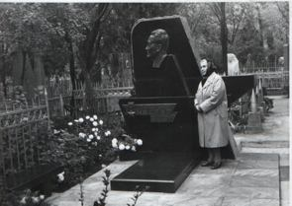
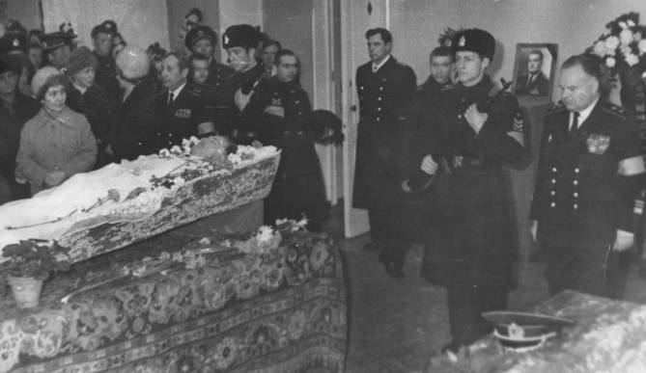

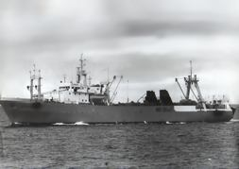

Имя Героя Советского Союза, почётного гражданина г.Севастополя, капитана первого ранга, командира подводной лодки «Малютка» Астана Николаевича Кесаева носит одна из красивых улиц г. Владикавказа, школа №2 г. Дигора, пионерские отряды в школах.
Именем Героя назван промысловый рыболовецкий супертраулер в Германии г. Клайпеде

Чтец. Работа под водою
Не сахар и не мед.
Всегда готовый к бою
Невидимый наш флот.

На рубежах на дальних
Подводный авангард
Из под глубин нейтральных
Устроить может ад.

Заключение
Есть жизнь после смерти. Это жизнь в сознании, в памяти народа. В этом и заключается цель жизни: жить так, чтобы и после смерти не умирать.
Астан Николаевич Кесаев был и остается в памяти и военных моряков, и народов Осетии достойным потомком благородных нартов и мужественных алан,
верным сыном России.

